---------------------------------------------装--------------------------------- --------- 订 -----------------------------------------线----------------------------------------  班级 姓名 学号  - |  | 答 题 纸（格式二）  课程 2018 －2019 学年第 1 学期  成绩 评阅人  ＝＝＝＝＝＝＝＝＝＝＝＝＝＝＝＝＝＝＝＝＝＝＝＝＝＝＝＝＝＝＝＝＝＝＝＝＝＝＝＝＝＝
  评分标准 | 分值 | 得 分
  (1)选题：选题适合作为Android应用，难度适中。 | 10
  (2)系统分析与设计：包含系统整体架构和功能的描述，功能丰富，设计合理。 | 10
  (3)技术运用：合理运用各项要求的技术。系统应包含三个以上Activity或Fragment，包含两种以上布局，包含ListView或RecycleView；使用一种或以上数据存储技术。 | 30
  (4)程序：代码规范，完整，可运行，包含必要的注释。 | 30
  (5)报告：内容完整、格式标准、包含心得体会描述。 | 20
  (6)无抄袭现象：如果存在抄袭/雷同现象，则总分为0。 | 一票否决
  合计 | 100
课程设计概要
设计题目 | “看点新闻”
题目来源 | ☑参考书 □网站 □视频教程 □自创
学号
姓名
开发工具 | Android Studio 3.4.1
代码行数  （包括布局文件、类文件） | 4630行
项目起止时间 | 2019年11月30日-2019年12月16日
自我评价分数  （百分制） | 96
重点功能 | 渲染每个tab页面的新闻数据，发布新闻、显示发布的新闻列表、显示一条新闻内容、查看并编辑个人资料、显示个人收藏、清除缓存
关键技术 | 使用AsyncTask+LitePal+分页查询异步更新每个tab页面数据；使用GSON解析格式化JSON接口数据；充分引用Material Design界面设计规则的依赖库来优化UI；使用递归算法计算文件（目录）大小和删除文件（目录）；使用LitePal数据库存储技术；使用Fragment碎片来作为每个tab页面；使用ListView布局、RecycleView布局来显示新闻列表。
- 系统需求分析
  - 引言
    - 开发目的
看点新闻App的开发是为了实时查看最新消息以了解社会动态，增长知识，增广见闻，顺便娱乐一下内心世界来放松自己。
    - 开发背景
随着新媒体的崛起，纸媒遭受到重大打击，纸媒发展之路愈走愈窄，面临着前所未有的挑战。由于互联网的发展，人们获得信息的来源越来越多。为了满足人们对信息的渴望追求，各种类型的新闻App层出不穷，新闻App凭借其丰富的资讯资源，实时的信息推送和方便的社交互动被越来越多的用户认可。其具有许多报纸所没有的优势，它所提供的新闻信息打破了读报所需的线性时间和空间模式，慢慢改变了受众对世界的认识习惯。因此，开发一个新闻App显得尤其重要！
  - 项目概述
    - 产品功能描述
看点新闻App是基于Android Studio编辑器上开发的一款可以查看、添加、删除新闻，登录，编辑个人资料，查看个人收藏，清除缓存的安卓App。
1.2.2 运行环境
操作系统：Window10
开发工具：Android Studio 3.4.1
数据库：LitePal，mysql
硬件环境：
CPU：Intel(R) Core(TM)i5-7200U CPU @ 2.50GHz 2.71 GHz
内存：12.0GB
  - 系统功能描述
    - 基本描述
看点新闻App通过获取互联网专业数据科技服务商---聚合数据的新闻接口来实现新闻数据的展示。由于每日限制100次请求，故每次请求时就缓存新闻数据到本地数据库中。当每次下拉刷新就分页查询10条新闻数据重新显示在对应的tab碎片中。用户可以根据自己的兴趣点击对应的tab标签来阅读新闻，清除本地缓存，登录后（取消）收藏新闻，查看个人收藏，添加、查看、删除个人发布的文章等。
    - 系统功能描述
登录、注册模块：注册过的用户登录后才能（取消）收藏新闻，查看个人收藏，添加、查看、删除个人发布的文章等。
个人信息模块：用户登录后可以查看、修改个人资料。
个人文章模块：用户登录后可以发布、查看、删除文章。
个人收藏模块：用户登录后可以（取消）收藏新闻接口数据子项，并且查看自己收藏的所有新闻。
清除缓存模块：该功能主要清除浏览网页时在本地留下的离线内容和图片缓存。
展示新闻列表模块：该功能主要在用户打开App时，就请求聚合数据提供的新闻接口来显示在tab页面并将请求的数据缓存到本地数据库中。若当日请求次数已用完，则分页查询本地数据库。
- 系统总体设计
  - 系统整体结构
系统结构图：
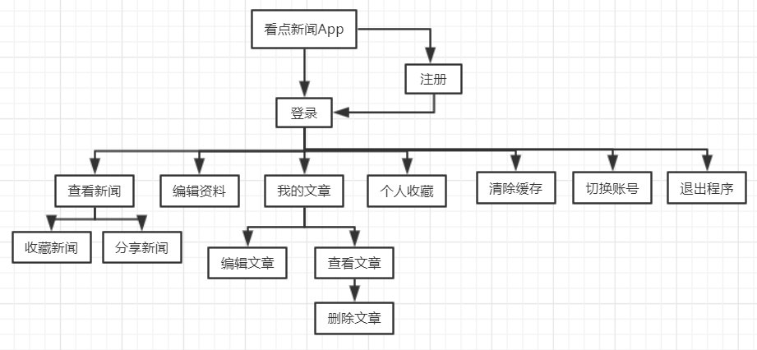

  - 数据存储设计
用户表：
字段名 | 数据类型 | 长度 | 是否为null | 字段描述
userAccount | varchar | 20 | 否 | 账号
nickname | varchar | 20 | 是 | 昵称
userPwd | varchar | 20 | 否 | 登录密码
userSex | varchar | 6 | 是 | 性别
userBirthDay | varchar | 20 | 是 | 生日
userSignature | varchar | 50 | 是 | 个性签名
imagePath | varchar | 50 | 是 | 保存头像的路径
新闻表：
字段名 | 数据类型 | 长度 | 是否为null | 字段描述
reason | varchar | 20 | 否 | 数据响应理由
result | varchar | 20 | 否 | 结果集
stat | int | 4 | 否 | 响应状态
uniquekey | varchar | 100 | 否 | 新闻id
title | varchar | 100 | 否 | 新闻标题
date | varchar | 50 | 否 | 请求日期
category | varchar | 10 | 否 | 新闻标签
author_name | varchar | 30 | 否 | 新闻作者
url | varchar | 200 | 否 | 新闻链接
thumbnail_pic_s | varchar | 200 | 否 | 附图1的地址
thumbnail_pic_s02 | varchar | 200 | 否 | 附图2的地址
thumbnail_pic_s03 | varchar | 200 | 否 | 附图3的地址
新闻收藏表：
字段名 | 数据类型 | 长度 | 是否为null | 字段描述
userIdNumer | varchar | 20 | 否 | 用户账号
newsId | varchar | 100 | 否 | 新闻id
newSTitle | varchar | 100 | 否 | 新闻标题
newsUrl | varchar | 200 | 否 | 新闻链接
个人文章表：
字段名 | 数据类型 | 长度 | 是否为null | 字段描述
userId | varchar | 20 | 否 | 用户账号
articleTitle | Varchar | 50 | 否 | 文章标题
articleAuthor | varchar | 20 | 否 | 用户昵称
articleTime | varchar | 50 | 否 | 发布时间
articleImagePath | varchar | 100 | 是 | 文章图片地址
articleContent | varchar | 100 | 否 | 文章内容
- 系统详细设计
  - 登录、注册功能
- 用户第一次启动App时，可以查看新闻列表和具体的新闻内容，但是不能查看和编辑个人资料，（取消）收藏一条新闻内容，查看个人收藏和我的文章等。只有用户登录后才可实现这些被限制的功能。
- 当用户没有账号时，他可以选择注册并登录使用。注册过程中，因为LitePal数据库底层已内置了一个索引，所以我将用户账号设置为唯一标识的字段。若有用户输入相同的账号，系统将提醒用户重新输入账号。当输入密码和确认密码相同即可注册成功！注意,以上所有输入均不为空。
  - 编辑资料功能
用户登录后点击编辑资料时,其根据需要修改对应的信息后,点击左上角的返回按钮,再点击主界面的抽屉弹出按钮,即可看到刚才修改的个人信息。
  - 个人收藏功能
用户登录后在主界面新闻列表中点击某个新闻子项后进入webview展示新闻内容,点击右下角的收藏按钮即可进行收藏，再次点击则取消收藏！回到主界面后，点击左上角抽屉按钮弹出导航，点击个人收藏即可看到刚才收藏的新闻标题。
  - 文章管理功能
用户登录后在主界面点击左上角的按钮，弹出抽屉导航栏，点击”我的文章”即可查看自己发布的新闻列表，点击右下角的悬浮按钮即可进入编辑文章的界面。在编辑文章界面输入文章标题和内容，同时可以添加显示文章的一张图片。点击发布按钮之后返回到“我的文章”界面即可看到刚才添加的文章！点击某个卡片即可查看该文章的具体内容。在文章详情界面，可以点击红色垃圾箱按钮删除该文章!
  - 清除缓存功能
用户点击某个新闻子项进入浏览时,新闻内容和图片将会缓存到本地，此时用户可以在抽屉导航中点击“清除缓存”即可清除本地缓存。
- 系统实现
  - 登录、注册功能
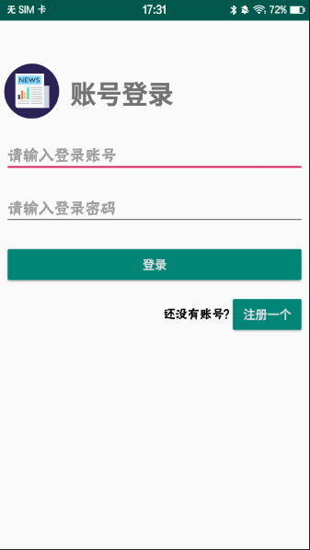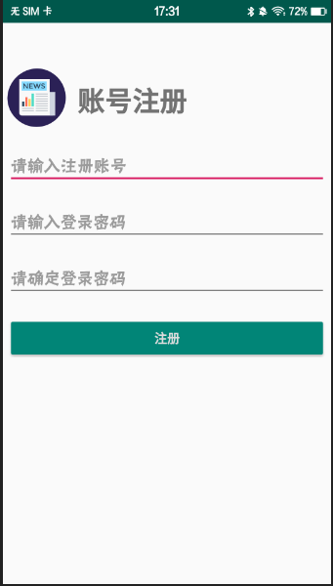

  - 编辑资料功能
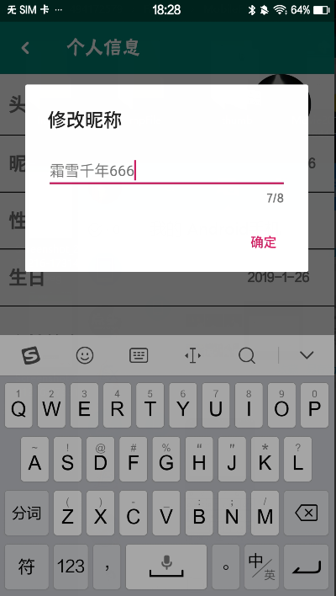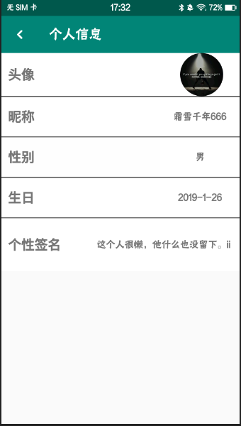

  - 个人收藏功能
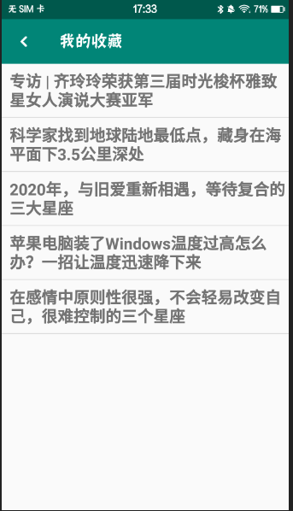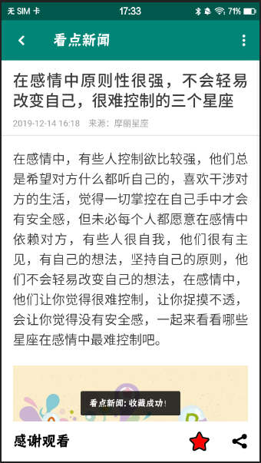

  - 文章管理功能

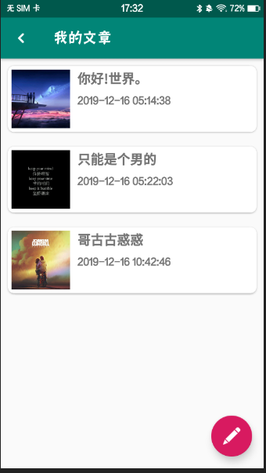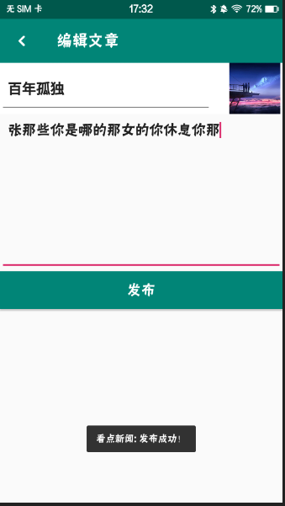

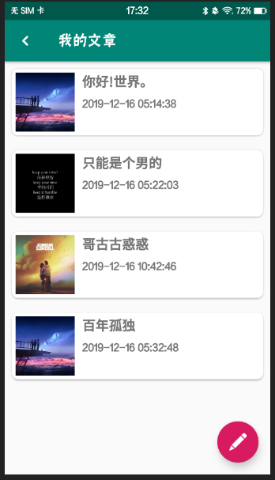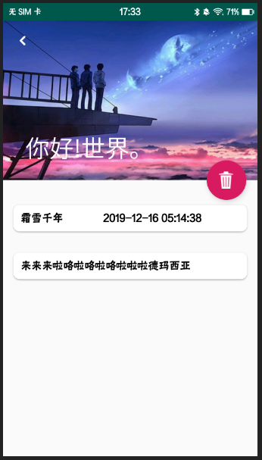

  - 清除缓存功能
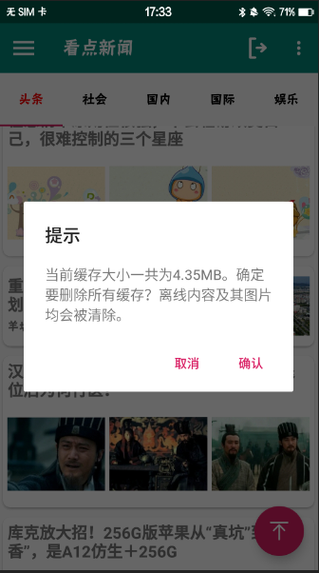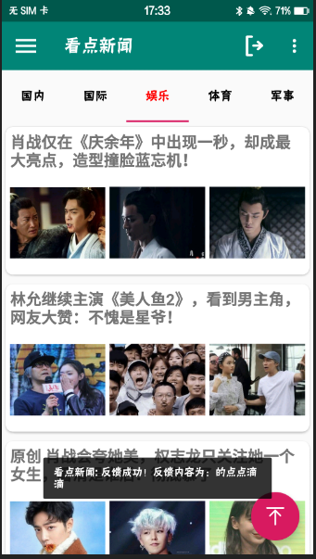

4.6 部分主要代码
4.6.1异步消息处理机制来填充新闻列表
private void getDataFromNet(final String data) {
@SuppressLint("StaticFieldLeak")
AsyncTask<Void, Void, String> task = new AsyncTask<Void, Void, String>() {
//子线程
@Override //储备key：547ee75ef186fc55a8f015e38dcfdb9a
protected String doInBackground(Void... params) { // 自己的key：af2d37d2ed31f7a074f1d49b5460a0b5，可以替换下面请求中的key
String path = "http://v.juhe.cn/toutiao/index?type=" + data + "&key=af2d37d2ed31f7a074f1d49b5460a0b5";
URL url = null;
try {
url = new URL(path);
HttpURLConnection connection = (HttpURLConnection) url.openConnection();
//设置请求方式
connection.setRequestMethod("GET");
//设置读取超时的毫秒数
connection.setReadTimeout(5000);
//设置连接超时时间
connection.setConnectTimeout(5000);
//获取状态码
int responseCode = connection.getResponseCode();
if (responseCode == HttpURLConnection.HTTP_OK) { // 200
//获取服务器返回的输入流
InputStream inputStream = connection.getInputStream();
String json = streamToString(inputStream, "utf-8");
//返回任务的执行结果
return json;
} else {
//返回的状态码不是200
System.out.println(responseCode);
return 404 + data;
}
} catch (MalformedURLException e) {
e.printStackTrace();
} catch (ProtocolException e) {
e.printStackTrace();
} catch (IOException e) {
e.printStackTrace();
}
return 404 + data;
}
//当给后台任务执行完毕并通过return语句返回时，此方法将被调用，返回来的数据可以进行一些UI操作，并将处理的参数传入
protected void onPostExecute(final String result) {
new Thread(new Runnable() {
@Override
public void run() {
//查看状态码是否为200，若不是（开子线程），然后从本地加载相应的数据
NewsBean newsBean = null;
//不包括endIndex
Log.d("后台处理的数据为：", "run: " + result);
if (!result.substring(0, 3).equals("404")) {
newsBean = new Gson().fromJson(result, NewsBean.class);
System.out.println(newsBean.getError_code());
if ("0".equals("" + newsBean.getError_code())) {
//obtainmessage()方法是从消息池中拿来一个msg，不需要另开辟空间new，new需要重新申请，效率低，obtianmessage可以循环利用；
Message msg = newsHandler.obtainMessage();
msg.what = UPNEWS_INSERT;
msg.obj = newsBean;
//发送一个通知来填充数据，因为安卓不允许在子线程中进行UI操作
newsHandler.sendMessage(msg);
} else {
//{"resultcode":"112","reason":"超过每日可允许请求次数!","result":null,"error_code":10012}
//实现从数据库加载数据
Log.d("超过请求次数或者其他原因", "run: 现在从本地数据库中获取");
Log.d("当前tab名字为：", "run: " + currentTabName);
threadLoaderData(currentTabName);
}
} else {
threadLoaderData(result.substring(3));
}
}
}).start();
}

//当后台任务中调用了publishProgress(Progress...)方法后，onProgressUpdate方法很快被执行
@Override
protected void onProgressUpdate(Void... values) {
super.onProgressUpdate(values);
}
};
//启动异步加载任务
task.execute();
}
4.6.2加载数据，实现从本地数据库中读取数据刷新到newsListView的适配器中，其中用到了分页查询和多线程
private void threadLoaderData(final String category) {
new Thread(new Runnable() {
@Override
public void run() {
try {
//沉睡1.5s，本地刷新很快，以防看不到刷新效果
Thread.sleep(1500);
} catch (InterruptedException e) {
e.printStackTrace();
}
//若快速点击tab，则会出现getActivity()为空的情况，但是第一次加载肯定不会出错，所以将要拦截，以防app崩溃
if (getActivity() == null)
return;
//此处的用法：runOnUiThread必须是在主线程中调用，getActivity()获取主线程所在的活动，切换子线程到主线程
getActivity().runOnUiThread(new Runnable() {
@Override
public void run() {
//重新生成数据，传入tab条目
loaderRefreshData(category);
//表示刷新事件结束，并隐藏刷新进度条
swipeRefreshLayout.setRefreshing(false);
}
});
}
}).start();
}
private void loaderRefreshData(final String category) {
//top，shehui，guonei，guoji，yule，tiyu，junshi，keji，caijing，shishang
String categoryName = "头条";
if (category.equals("top")) {
categoryName = "头条";
} else if (category.equals("shehui")) {
categoryName = "社会";
} else if (category.equals("guonei")) {
categoryName = "国内";
} else if (category.equals("guoji")) {
categoryName = "国际";
} else if (category.equals("yule")) {
categoryName = "娱乐";
} else if (category.equals("tiyu")) {
categoryName = "体育";
} else if (category.equals("junshi")) {
categoryName = "军事";
} else if (category.equals("keji")) {
categoryName = "科技";
} else if (category.equals("caijing")) {
categoryName = "财经";
} else if (category.equals("shishang")) {
categoryName = "时尚";
}
//页数加1
++pageNo;
List<NewsBean.ResultBean.DataBean> dataBeanList = new ArrayList<>();
NewsBean.ResultBean.DataBean bean = null;
int offsetV = (pageNo - 1) * pageSize;
Log.d("pageNo", "页数为: " + pageNo);
Log.d("offsetV", "偏移量为: " + offsetV);
Log.d("offsetV", "以下开始查询");
List<NewsInfoBean> beanList = LitePal.where("category = ?", categoryName).limit(pageSize).offset(offsetV).find(NewsInfoBean.class);
Log.d("TAG", "查询的数量为：" + beanList.size());
//若查询的结果为0，则重新定位页数为1
if (beanList.size() == 0) {
pageNo = 1;
offsetV = (pageNo - 1) * pageSize;
beanList = LitePal.where("category = ?", categoryName).limit(pageSize).offset(offsetV).find(NewsInfoBean.class);
Log.d("分页查询", "loaderRefreshData: 已经超过最大页数，归零并重新查询！");
}
Log.d("刷新查到的数据大小", "run: " + beanList.size());
for (int i = 0, len = beanList.size(); i < len; ++i) {
bean = new NewsBean.ResultBean.DataBean();
bean.setDataBean(beanList.get(i));
dataBeanList.add(bean);
Log.d("刷新id：", "run: " + beanList.get(i));
}
contentItems = dataBeanList;
//将dataBeanList赋值给全局的contentItems，否则点击新闻子项会出错,并且contentItems之前要清空，不然起不到更新视图的作用
TabAdapter adapter = new TabAdapter(getActivity(), contentItems);
newsListView.setAdapter(adapter);
//当adapter中的数据被更改后必须马上调用notifyDataSetChanged予以更新。
adapter.notifyDataSetChanged();
}
}
4.6.3 清除本应用内部缓存(/data/data/com.xxx.xxx/cache)的递归算法
private static void deleteFilesByDirectory(File file) {
System.out.println("进来删除了？6666");
if (file.isDirectory()) {
File zFiles[] = file.listFiles();
for (File file2 : zFiles) {
deleteFilesByDirectory(file2);
}
System.out.println("要删除的目录名为：" + file.getName());
System.out.println("删除成功？" + file.delete());
} else {
System.out.println("要删除的文件名为：" + file.getName());
System.out.println("删除成功？" + file.delete());
}

}
- 结论与心得体会
此次课设让我收获很多，涉及的范围基本上囊括了书上大部分知识点，除了广播和服务。从知晓“当前是在哪一个活动”后很好地管理每个活动的生命周期，到认识“最佳的UI体验”后更好地优化界面这一整个过程，可以说学到的知识点在这个课设上表现得淋漓尽致，体会非常深刻。在一开始设计的使用Fragment+ViewPager+TabLayout搭建看点新闻App的主要框架中，苦于子线程更新UI运行时一直出现的奔溃，改bug一天，心情拔凉拔凉的。用这个框架的思路来源于“今日头条”App的影响，当时我就百度了一下，发现原来是这个ViewPager的作用，偶然看到了网上刚好有一个类似的demo，于是就决定开发一个类似的App。刚开始没几天后就搁置了，跑去把书上的知识点都学了，顺便把书上的demo都做了，后来发现第10章的有一个AsyncTask异步消息处理机制，书上只是简单地交代了一下其用法，于是我又去找度娘解决了。
在这整个设计编码过程中，其实遇到的问题百度后基本能解决，书本上也有相应的解决办法，具体细节我在项目中代码处已做好了注释，方便日后查看时及时复习。到目前为止，我做的课设唯一不足之处就是还没实现如何在recycleview列表中侧滑删除或者在列表页面右上方点击“编辑”后每个列表项左边出现一个选框，然后可以多选进行删除。由于时间问题，这个自己添加的文章删除后回到“我的文章”界面中列表不能及时得到更新的bug令人窒息。不过我在使用listview倒是没出现到这个问题。希望接下来的日子里，多锻炼自己修bug时的耐心和毅力，争取在编码思维上得到进一步地提高！

